***El ex coronel Montano será el primer militar salvadoreño que responderá ante la Justicia española***

**Arranca el juicio por la matanza de jesuitas españoles en El Salvador en 1989**

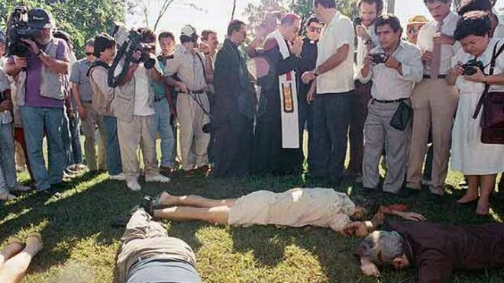

El día que mataron a Ellacuría

**La Sala tiene fijadas 10 sesiones de juicio repartidas entre el 8 de junio y el 16 de julio, calendario que en principio no ha sufrido alteraciones**

**Junto a él se sentará en el banquillo René Yusshy Mendoza, quien fuera teniente del ejército de la República de El Salvador**

**Según la Fiscalía, ambos "participaron en la decisión, diseño o ejecución" del asesinato, el 16 de noviembre de 1989, del entonces rector la Universidad Centroamericana (UCA), Ignacio Ellacuría, Ignacio Martín Baró, Segundo Montes Mozo, Amando López Quintana y Juan Ramón Moreno Pardo**

**Para la Fiscaliá, "Ellacuría era el único intermediario que hablaba con todas las partes y actuaba de puente entre el presidente (Alfredo) Cristiani y los rebeldes"**

***07.06.2020 | RD/Efe***

La **Audiencia Nacional juzga desde el lunes al ex coronel y ex viceministro de Defensa salvadoreño Inocente Montano** por su presunta participación en "la decisión, diseño o ejecución" del asesinato de cinco jesuitas españoles en 1989 en El Salvador, hechos por los que se enfrenta a 150 años de cárcel.

La fecha para este juicio estaba ya señalada antes de que se decretará el estado de alarma el 14 de marzo y finalmente se ha mantenido, fundamentalmente porque el ya septuagenario**Montano se encuentra preso desde 2017** y su prisión provisional ha sido prorrogada hace unos meses, por lo que urge sentarle en el banquillo.

 La Sala tiene fijadas 10 sesiones de juicio repartidas entre el 8 de junio y el 16 de julio, calendario que en principio no ha sufrido alteraciones.

El ex coronel será **el primer militar salvadoreño que responderá ante la Justicia española por el asesinato de esos cinco jesuitas, entre ellos Ignacio Ellacuría**, entonces rector de la Universidad Centroamericana (UCA) e ideólogo de la Teología de la Liberación.

**Junto a él se sentará en el banquillo René Yusshy Mendoza, quien fuera teniente del ejército de la República de El Salvador** destinado en la escuela militar Capitán General Gerardo Barrios y miembro del batallón Atlácatl, ejecutor de los asesinatos.

Para este acusado, la **Fiscalía** pide no obstante una pena de un año por cada uno de los cinco asesinatos, al aplicarle la eximente incompleta de miedo insuperable y dos atenuantes por confesión y por haberse ofrecido a reparar el daño.

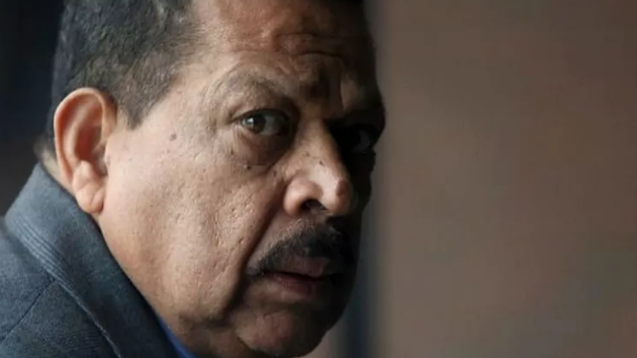

Montano

Según la Fiscalía, **ambos "participaron en la decisión, diseño o ejecución" del asesinato, el 16 de noviembre de 1989**, del entonces rector la Universidad Centroamericana (UCA), Ignacio Ellacuría, Ignacio Martín Baró, Segundo Montes Mozo, Amando López Quintana y Juan Ramón Moreno Pardo.

También asesinaron junto a ellos a los salvadoreños **Joaquín López (sacerdote), la empleada doméstica de la Universidad Julia Elba y su hija menor Celina Mariceth Ramos**.

"Los procesados, junto con terceras personas no investigadas en el presente procedimiento, constituyeron dentro del Estado de El Salvador, una estructura paralela, al margen de la legalidad, que alteró gravemente la paz pública, provocando un estado de terror en la población a través de ejecuciones de civiles, desapariciones forzadas...", destaca la Fiscalía.

Según su relato, el año 1989, cuando se produjo el crimen,**"fue el punto clave de la década de guerra civil en El Salvador"** al alterar los resultados de las elecciones "de forma irrevocable el panorama político del país".

En esta situación, "los jesuitas, especialmente **Ignacio Ellacuría**, habían asumido el liderazgo" para negociar una salida dialogada al conflicto armado.

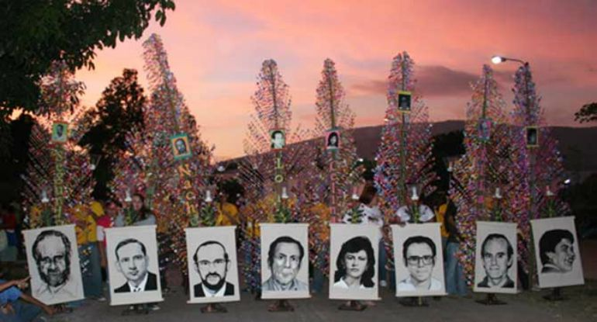

Según la Fiscalía, **"era el único intermediario que hablaba con todas las partes y actuaba de puente entre el presidente (Alfredo) Cristiani y los rebeldes"**, lo que lo convirtió en "objetivo de los militantes de la extrema derecha", que culpaban a la Iglesia de formar parte "de una conspiración comunista internacional".

En este contexto, el 15 de noviembre, "el Alto Mando y otros líderes militares veteranos, la mayoría de los cuales pertenecían a la Tandona ( una asociación de 20 oficiales que ocupaban las posiciones claves del ejército y del gobierno), decidieron proceder con las ejecuciones de los jesuitas".

**Montano permaneció dos años detenido en EEUU hasta su entrega a España el 29 de noviembre de 2017** y tras comparecer ante el juez en silla de ruedas y alegar motivos de salud para evitar ir a la cárcel, se encuentra en prisión preventiva a la espera de juicio.

**La Audiencia Nacional procesó a una veintena de ex militares salvadoreños por la matanza de jesuitas, pero las autoridades de ese país ignoraron las órdenes de ex tradición**, por lo que hasta ahora Montano, al haber sido detenido en EEUU, es el único que ha podido ser puesto a disposición de la Justicia española.

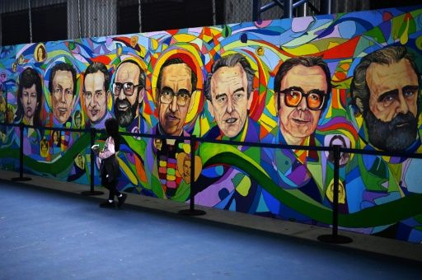

<https://www.religiondigital.org/america/Arranca-matanza-jesuitas-espanoles-Salvador-Iglesia-religion-salvador_0_2238676125.html>